Creamos una clase de objeto llamada “Movil” con los siguientes atributos:

* numTelefono: número, ejemplo: 666555444
* IMEI: un número, ejemplo: 123456001234560
* marca: texto, ejemplo: Apple, LG, Samsung, Huawei …
* modelo: texto, ejemplo: P30 Lite azul
* sistemaOperativo: objeto So: con los atributos tipo de tipo texto y versión de tipo entero
* dimensiones: objeto Dim con los atributos: peso, largo, ancho y alto todos de tipo entero
* camaraFrontal: objeto Cam: con los atributos: resolución y número de cámaras de tipo entero y estabilizador de tipo verdadero y falso.
* camaraTrasera: objeto Cam: con los atributos: resolución y número de cámaras de tipo entero y estabilizador de tipo verdadero y falso.

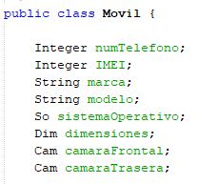

**Ejercicios 2. Métodos de clase Movil:**

Los métodos de esta clase serán:

* Constructores (por defecto y con argumentos o parámetros)

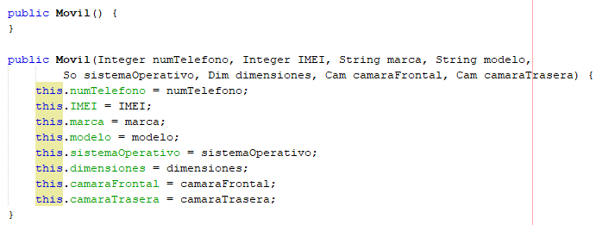

* Los métodos get y set (consultar y actualizar) para cada atributo.

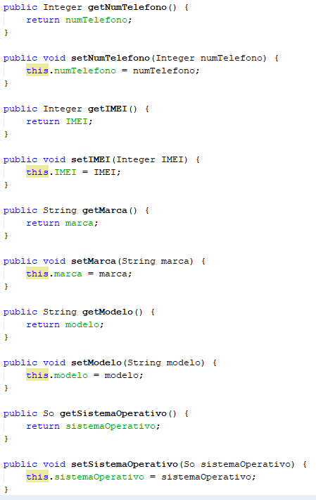

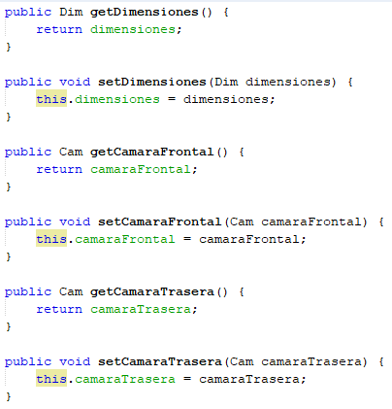

* toString , para mostrar la información del objeto.

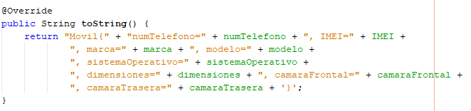

**Ejercicios 3. Clases So, Dim y Cam:**

Como habrás deducido tenemos que crear cuatro objetos, lo que implica crear tres clases más que son:

* So: Sistema Operativo (atributos: tipo de tipo texto y versión: tipo entero)

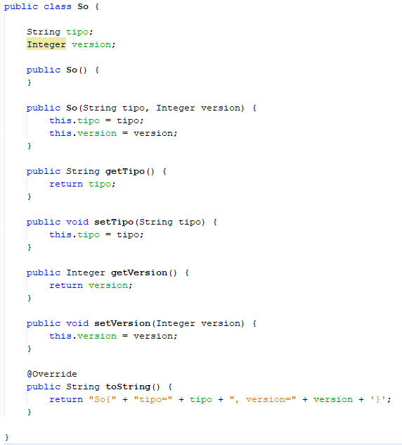

* Dim: dimensiones (atributos: peso, largo, ancho y alto todos de tipo entero )

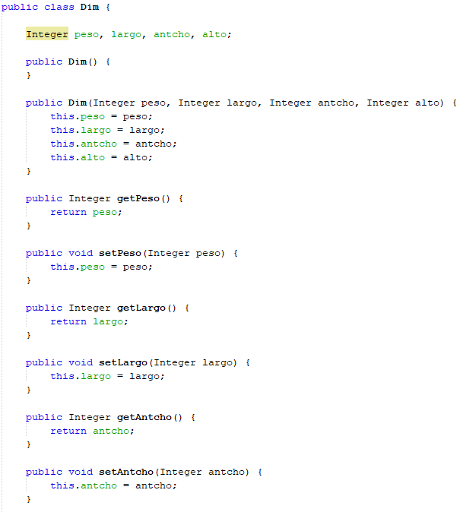

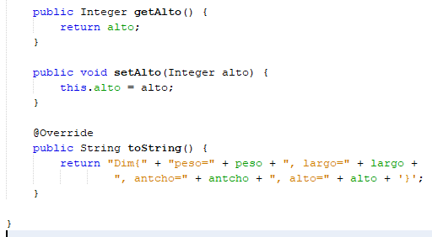

* Cam: Camara (atributos: resolución y número de cámaras de tipo entero y estabilizador de tipo verdadero y falso.)

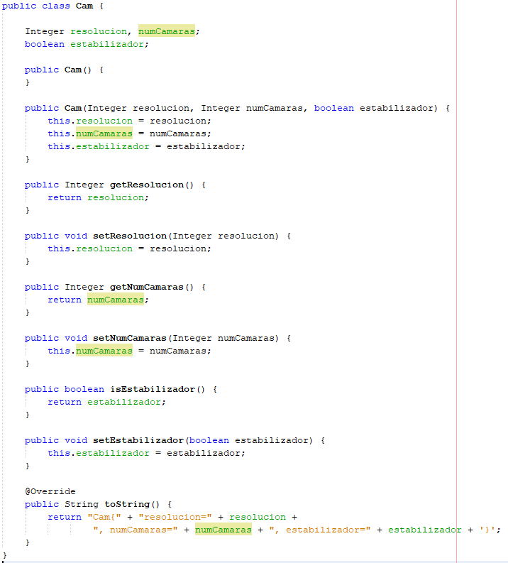

Los métodos que deben de tener estos objetos son los constructores, get, set y toString.

**Ejercicio 4 Programa o Clase principal AplicacionMovil**

Implementa en una pequeña aplicación, donde:

* Solicitaremos los datos al usuario (entrada/salida) guardando estos en variables locales.

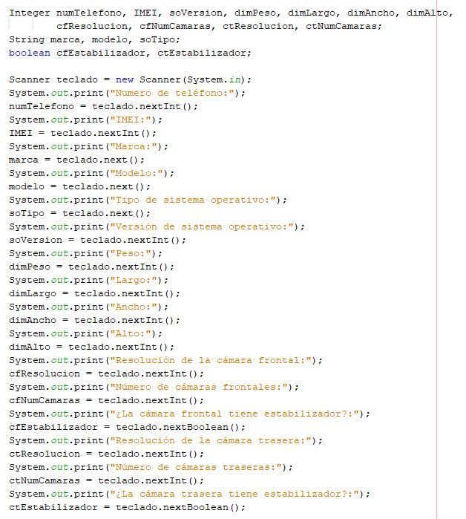

* Crearemos los objetos “intermedios” necesarios con algunas de esas variables (so, dim, camf y camt).

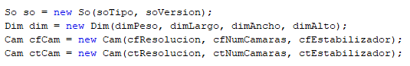

* Crearemos el objeto movil1 con todos los datos anteriores.



* Una vez creado el objeto anterior, movil1, los mostraremos por pantalla con toda su información.

